**Buenas Prácticas de la BUS: Unidad de Bibliometría**

1. **Objetivo**

La Unidad de Bibliometría nace con un doble propósito: por un lado, facilitar la evaluación de la investigación producida por la Universidad de Sevilla, en función del impacto conseguido por las publicaciones científicas del personal vinculado; por otro, colaborar en la mejora y difusión de los resultados obtenidos.

1. **Desarrollo e implantación**

En primer lugar se ha creado una [**página web propia**](https://bib.us.es/estudia_e_investiga/investigacion/bibliometria) de la Unidad de Bibliometría, incluida dentro del portal de la Biblioteca. Esto nos ha permitido divulgar información relacionada con nuestro servicio: definición de indicadores, alertas de publicaciones, noticias, guías y materiales de ayuda, formulario de contacto …

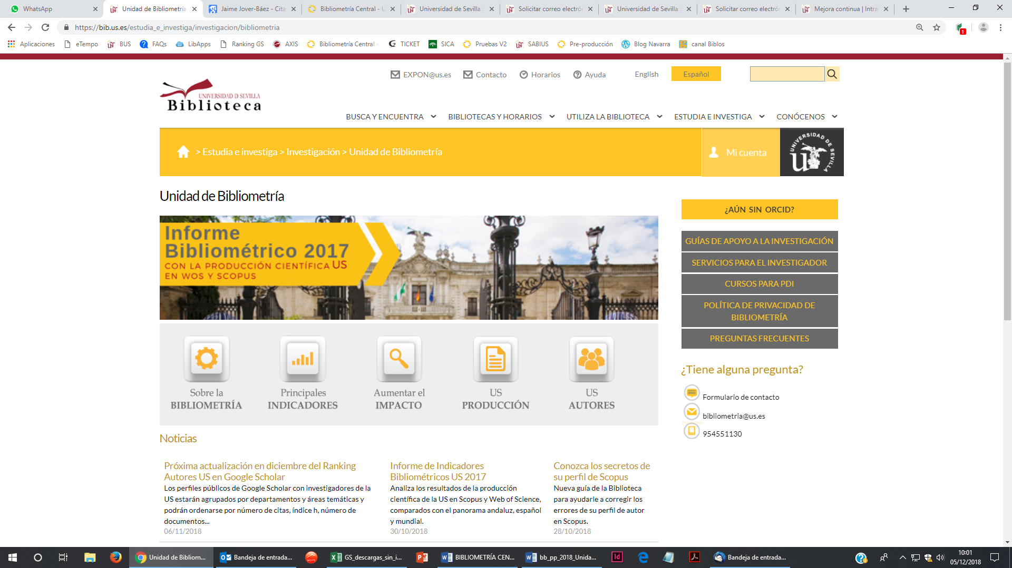

*Imagen 1: página inicial de la web de la Unidad de Bibliometría dentro de la web de la Biblioteca.*

Dado que necesitamos identificar a los autores de las publicaciones científicas, se ha establecido una comunicación con los diferentes agentes que intervienen en el proceso, tanto si son internos como pertenecientes a un entorno ajeno a la US. De esta forma:

* Hay una **actualización periódica de información procedente de Universitas XXI,** la unidad de Recursos Humanos, para conocer la plantilla actualmente contratada y los cesados en los últimos años.
* A través de las **API de *Scopus, Web of Science y Orci*d obtenemos información de los perfiles de autor vinculados con la US** y las publicaciones que tienen asociadas.
* Se ha conseguido una **colaboración con SICA** que permita la actualización de contenido en ambos sentidos, de forma que podamos conocer lo que hay en SICA relativo a la US y corregir la información errónea.
* Se ha establecido una **comunicación directa con el Vicerrectorado de Investigación,** lo cual nos permite conocer y participar en determinadas actuaciones relacionadas con nuestro ámbito de trabajo, además de facilitar la interacción con otras unidades de la US como *SISIUS*, Vicerrectorado de Internacionalización, Escuela de Doctorado, Ordenación Académica…

Para poder ofrecer un servicio cercano al investigador, desde la Unidad de Bibliometría se coordinan actuaciones que se despliegan a través de las distintas Bibliotecas de Área. Para ello, la Unidad ha gestionado diferentes cursos de **formación** para el personal bibliotecario y les proporciona soporte para la resolución de problemas.

1. **Resultados**

Se ha creado una aplicación propia llamada ***Bibliometría Centr*al** que está centralizando la información sobre el investigador, con información sobre su área de conocimiento, categoría profesional, departamento y/o grupo de investigación y/o instituto de investigación al que está adscrito, perfiles de investigador, estadísticas procedentes de esos perfiles y publicaciones contenidas en *SICA, WoS, Scopus, Dialnet e idUS*.

Actualmente es una herramienta de trabajo interna, para uso bibliotecario, que recoge el trabajo de unificación de perfiles que se ofrece al investigador. Pero dadas las enormes posibilidades que ofrece, con el apoyo e impulso del Vicerrectorado de Investigación, en un futuro muy próximo será accesible para los propios investigadores, que podrán así conocer la información que tienen recogida y completarla o corregirla si fuera necesario.

Con la unificación de perfiles como servicio específico para el investigador se está reuniendo mucha información al respecto que se organiza de forma permanente para futuras consultas a través de una aplicación de **preguntas frecuentes (FAQS).**

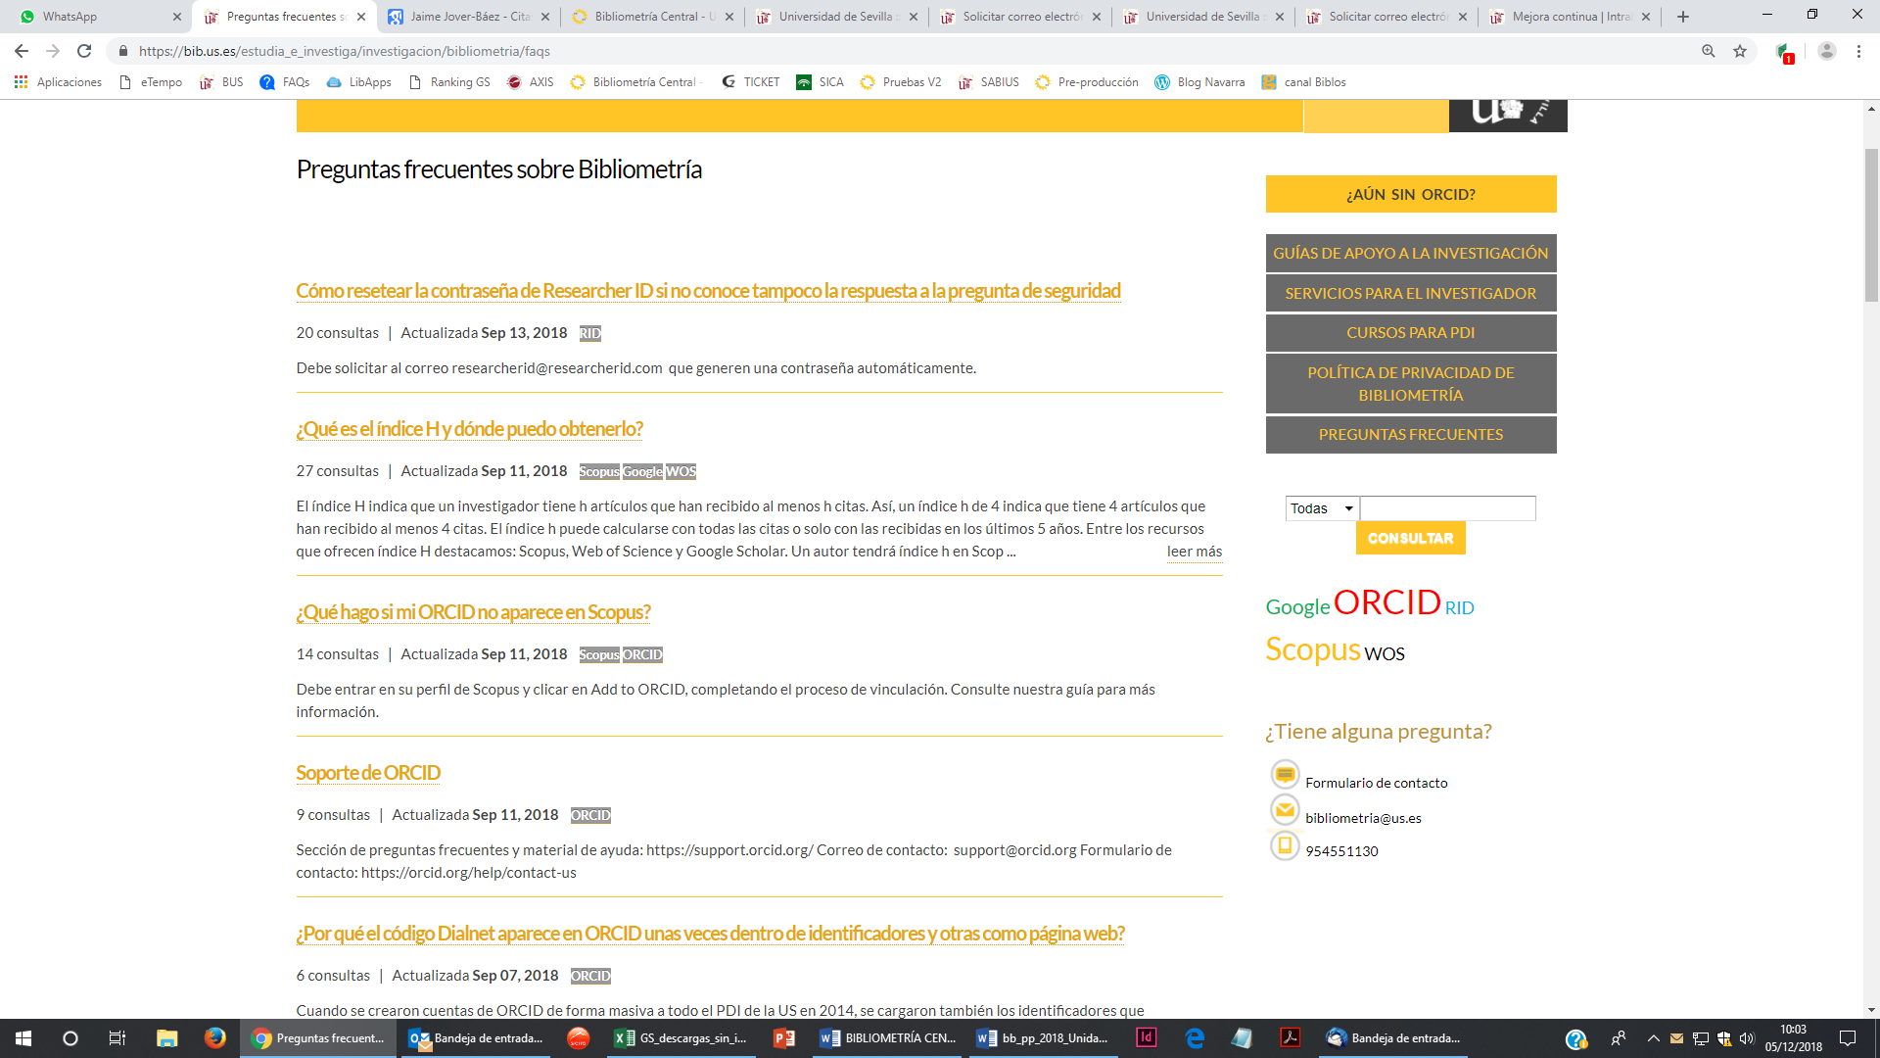

*Imagen 2: Nueva sección de Preguntas Frecuentes sobre bibliiometría*

Los investigadores aprecian mucho el servicio de unificación de perfiles, que redunda de forma directa en una mejora de su impacto, al facilitar la localización de sus publicaciones. Está apoyado también en unos cursos impartidos anualmente por la Biblioteca, específicos sobre perfiles de autor, visibilidad de la investigación y estrategias de publicación. Esta cercanía con el investigador está impulsando la inclusión del investigador en otras iniciativas llevadas a cabo por la Biblioteca, tales como incluir publicaciones en acceso abierto en el repositorio institucional (*idUS*), recoger autorizaciones de tesis, participación del bibliotecario en la docencia…

Desde la Unidad de Bibliometría se ha puesto en marcha la generación de **informes bibliométricos** **específicos** por departamento usando la herramienta *SciVal*, que los construye a partir de los datos de *Scopus*. Estos informes facilitarán aún más la recogida y corrección de información sobre perfiles y publicaciones asociadas, además de constituir el germen de futuros informes empleados por la Comisión de Investigación de la US para distribuir ayudas del Plan Propio de Investigación, junto con otros criterios que se establezcan.

Ya ha quedado demostrado que la Unidad de Bibliometría tiene la capacidad para realizar los **informes bibliométricos de la Institución**, después de haber realizado tres, evitando así que sean subcontratados para su realización por empresas externas. Estos informes son una referencia tanto dentro como fuera, que muestra y difunde los resultados obtenidos por la Institución.

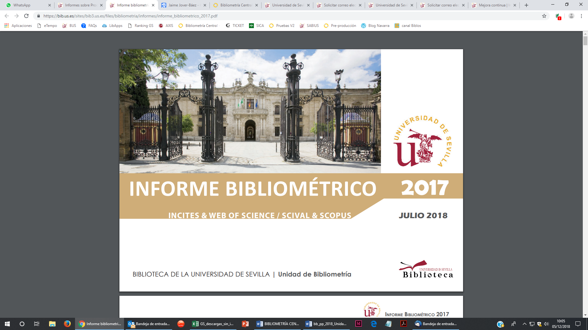

*Imagen 3: Portada del Informe Bibliométrico sobre la producción US 2017.*

Otra iniciativa que ayuda a difundir la producción de la US está basada en la construcción de **rankings con perfiles de autor**. En 2018 se ha generado por primera vez el ranking con los perfiles de Google Scholar, de actualización semestral (junio y diciembre). En 2019 está previsto completar este panorama con los perfiles de autor en Scopus, también de actualización semestral (marzo y septiembre). El ranking permite conocer las métricas obtenidas por los autores ordenadas en función de diferentes criterios y agrupadas por áreas y departamentos.

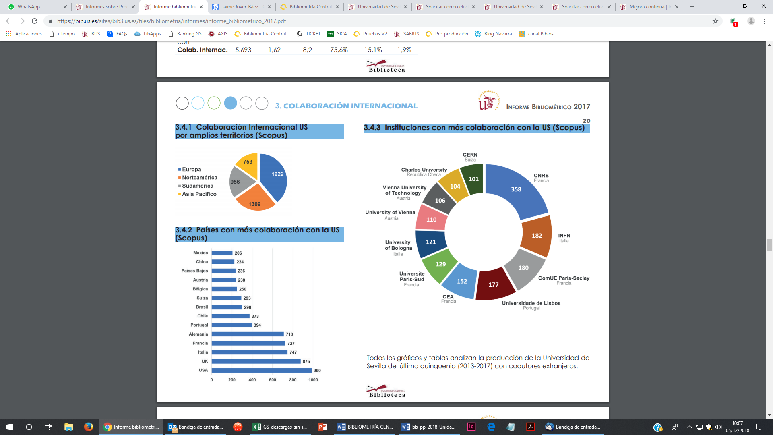

*Imagen 4: Muestra de página interior del Informe Bibliométrico 2017*.

En breve, se creará material específico para sustentar cursos ofrecidos al PDI sobre las herramientas bibliométricas como SciVal e InCites, completando así la oferta específica de cursos que la Biblioteca ofrece al PDI.

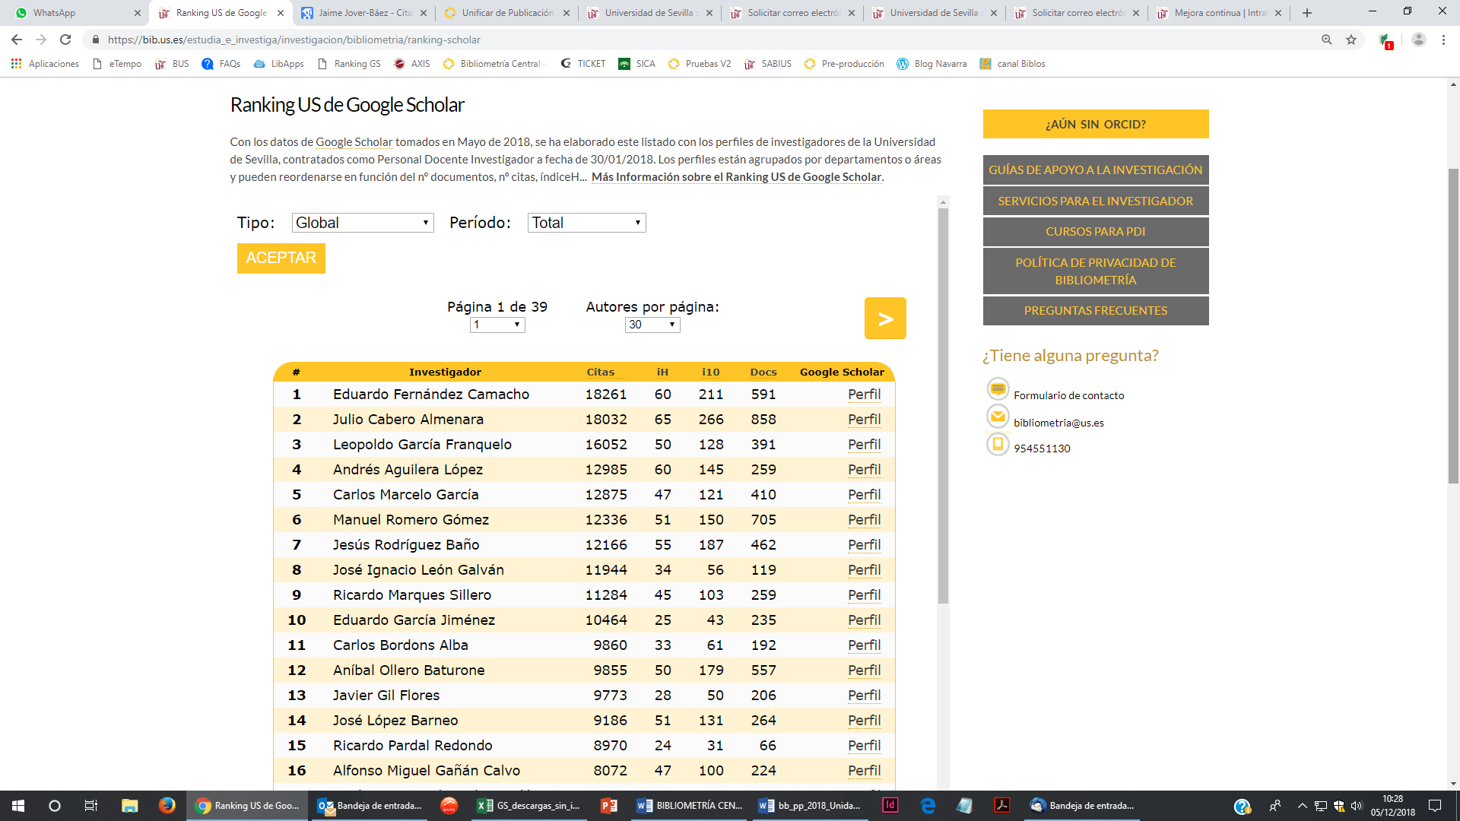

*Imagen 5: Ranking US de Google Scholar.*

En **resumen**:

Se ha creado una **página web propia** para el servicio con información específica sobre Bibliometría, lo cual ha generado material de apoyo complementario como nuevas guías, nueva sección de Preguntas Frecuentes, un formulario de contacto específico.

Hay una aplicación, ***Bibliometría Central***, construida específicamente para apoyar el trabajo realizado con los perfiles de los investigadores, que dadas las enormes posibilidades que ofrece, pronto saldrá del ámbito de trabajo interno para ser usada por otros servicios de la US y con acceso por parte de los investigadores. Podría ser el origen del futuro CRIS de investigación, tal como puede observarse con las siguientes imágenes que ilustran algunas de las funcionalidades:

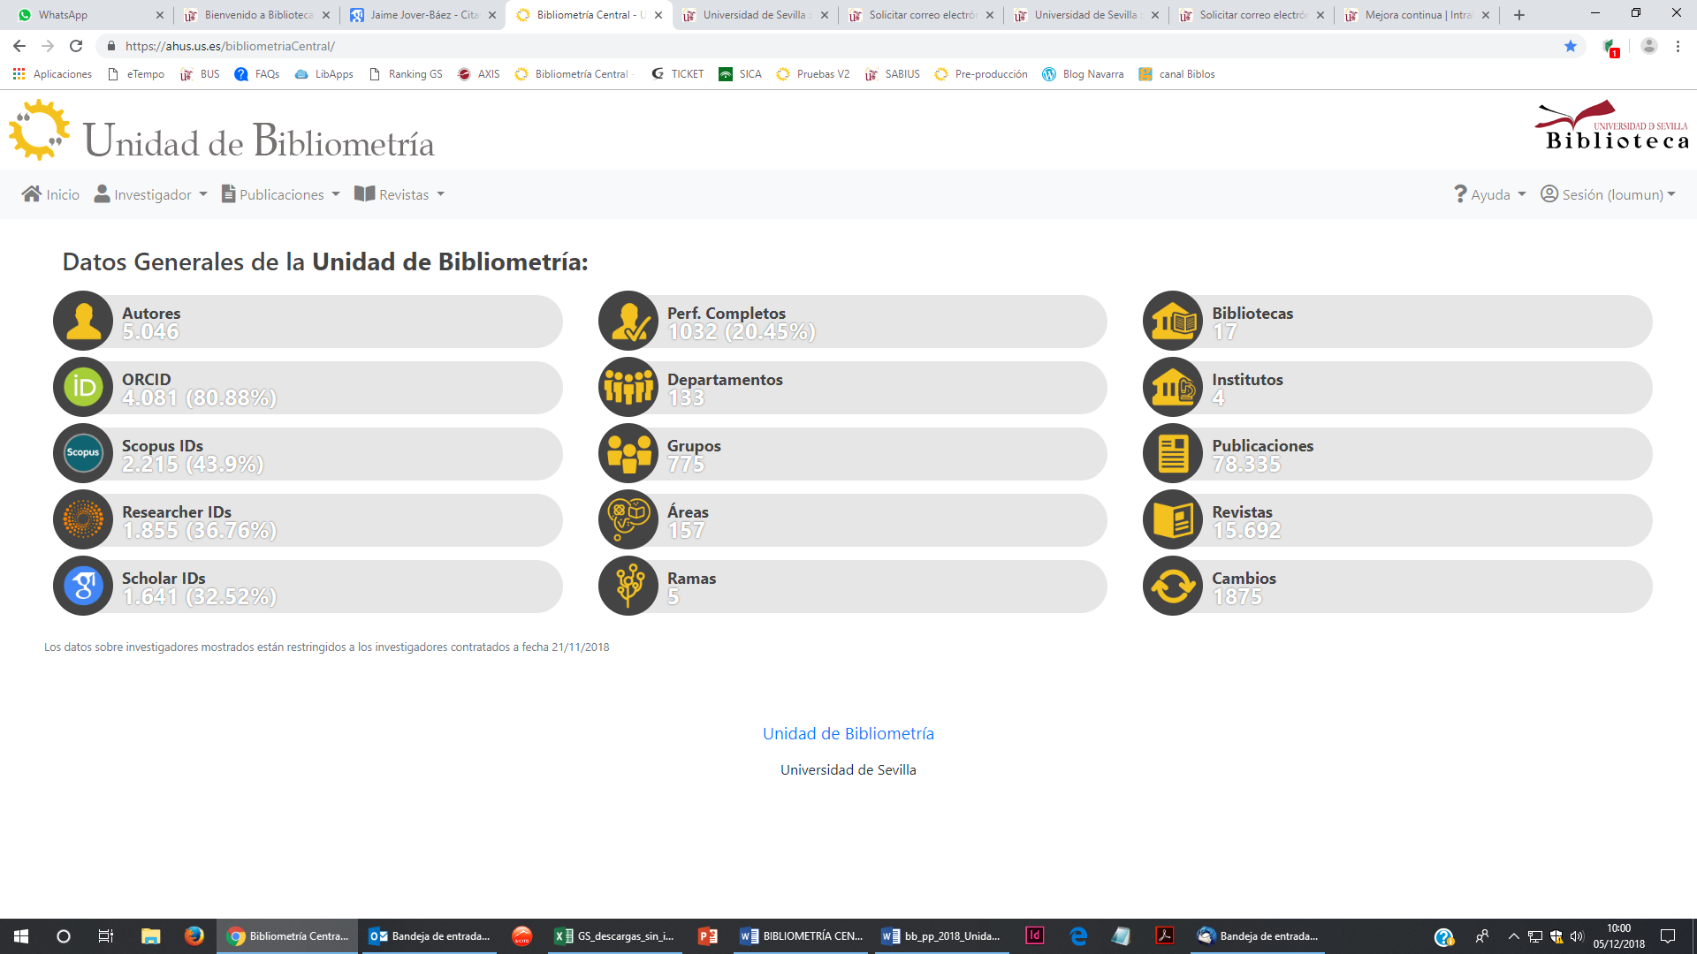

*Imagen 6: Página de inicio de Bibliometría Central.*

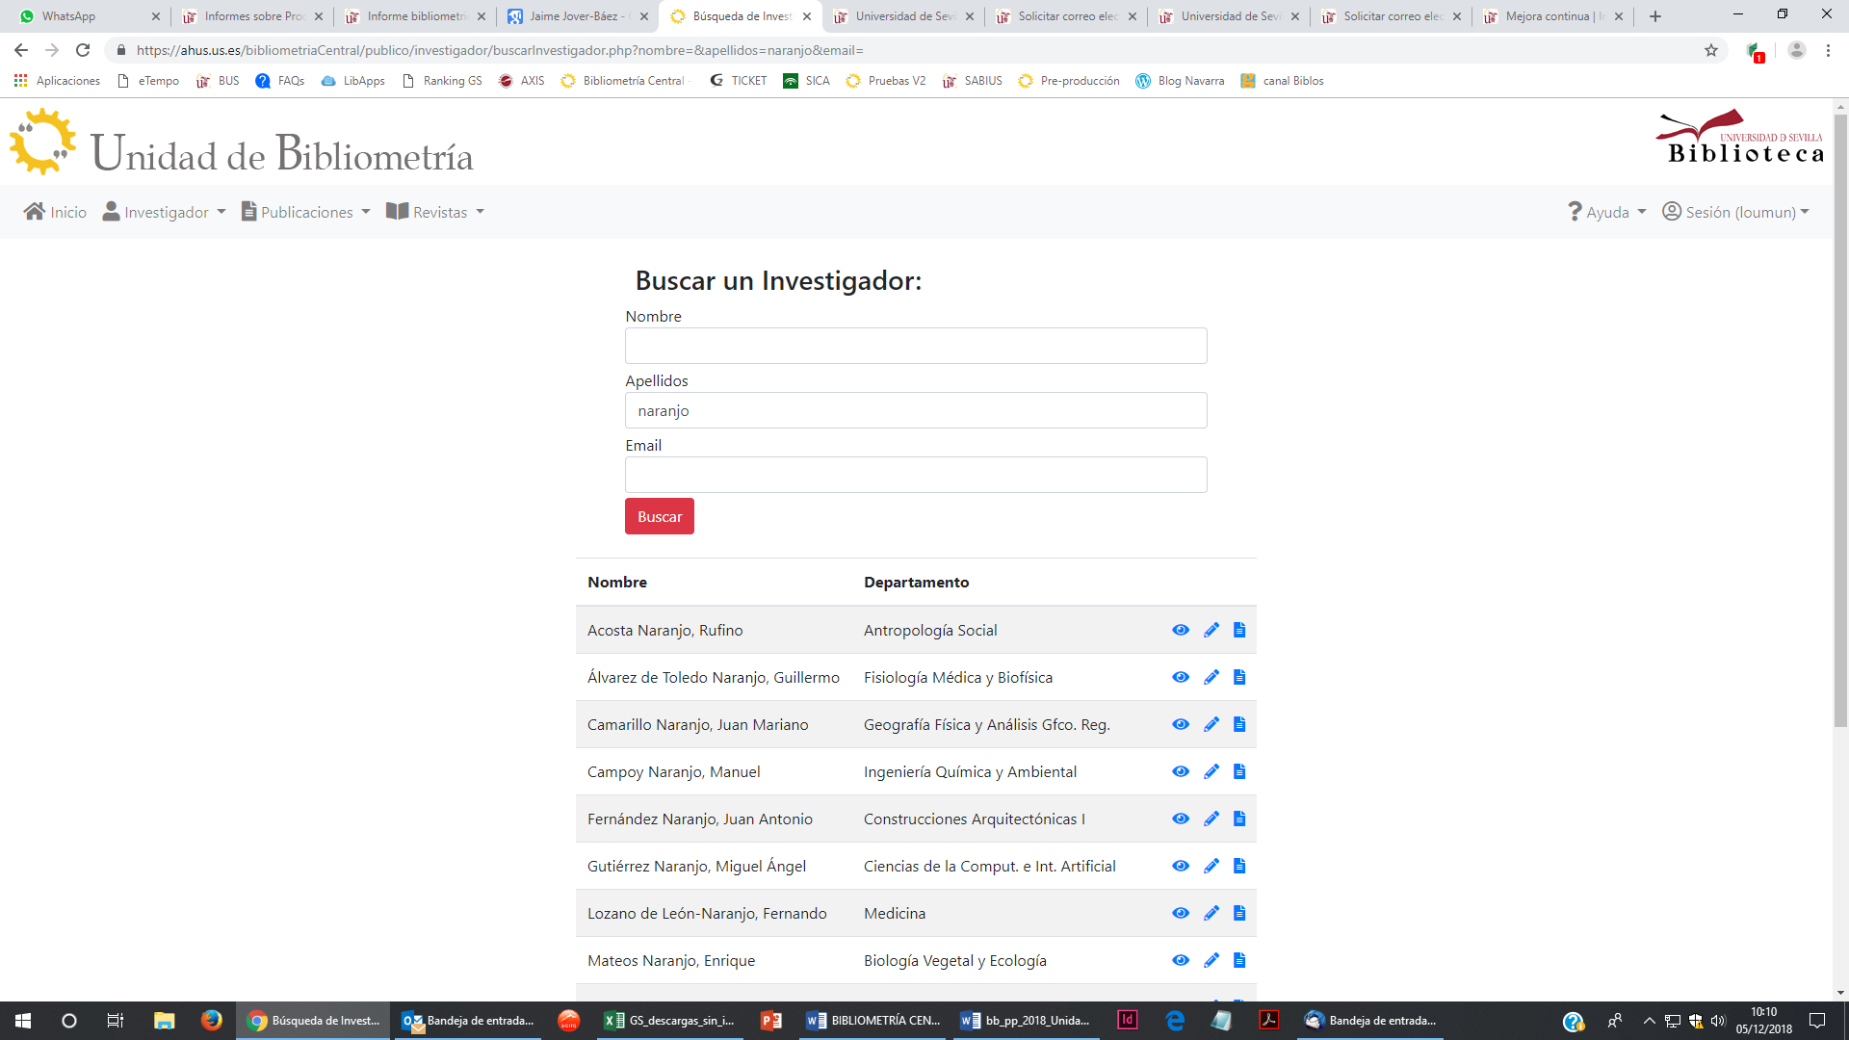

*Imagen 7: Búsqueda de investigador por apellido.*

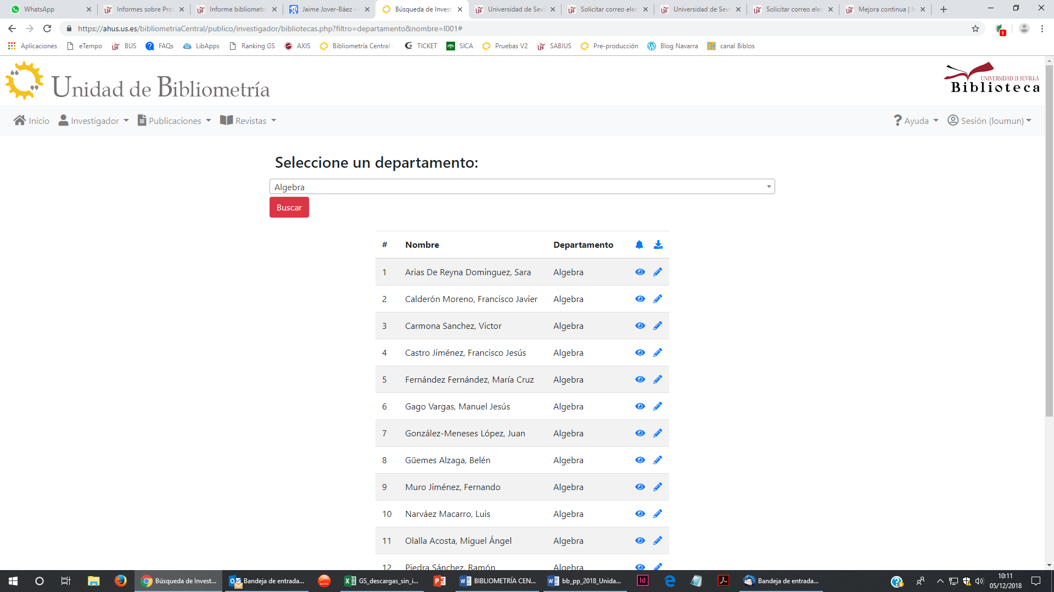

*Imagen 8: Búsqueda de investigadores de un departamento, con posibilidad de exportar el listado a excel y generar alertas en Scopus y Web of Science (WoS) para tener noticia de las nuevas publicaciones de sus miembros indexadas por estas bases de datos.*

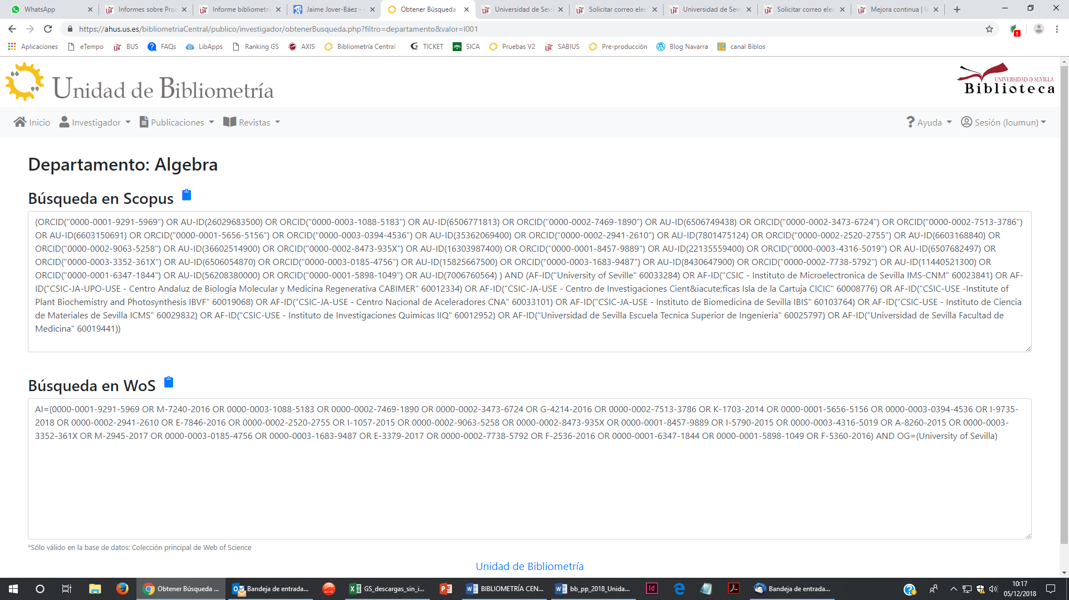

*Imagen 9: Construcción automática de la búsqueda precisa para generar la alerta.*

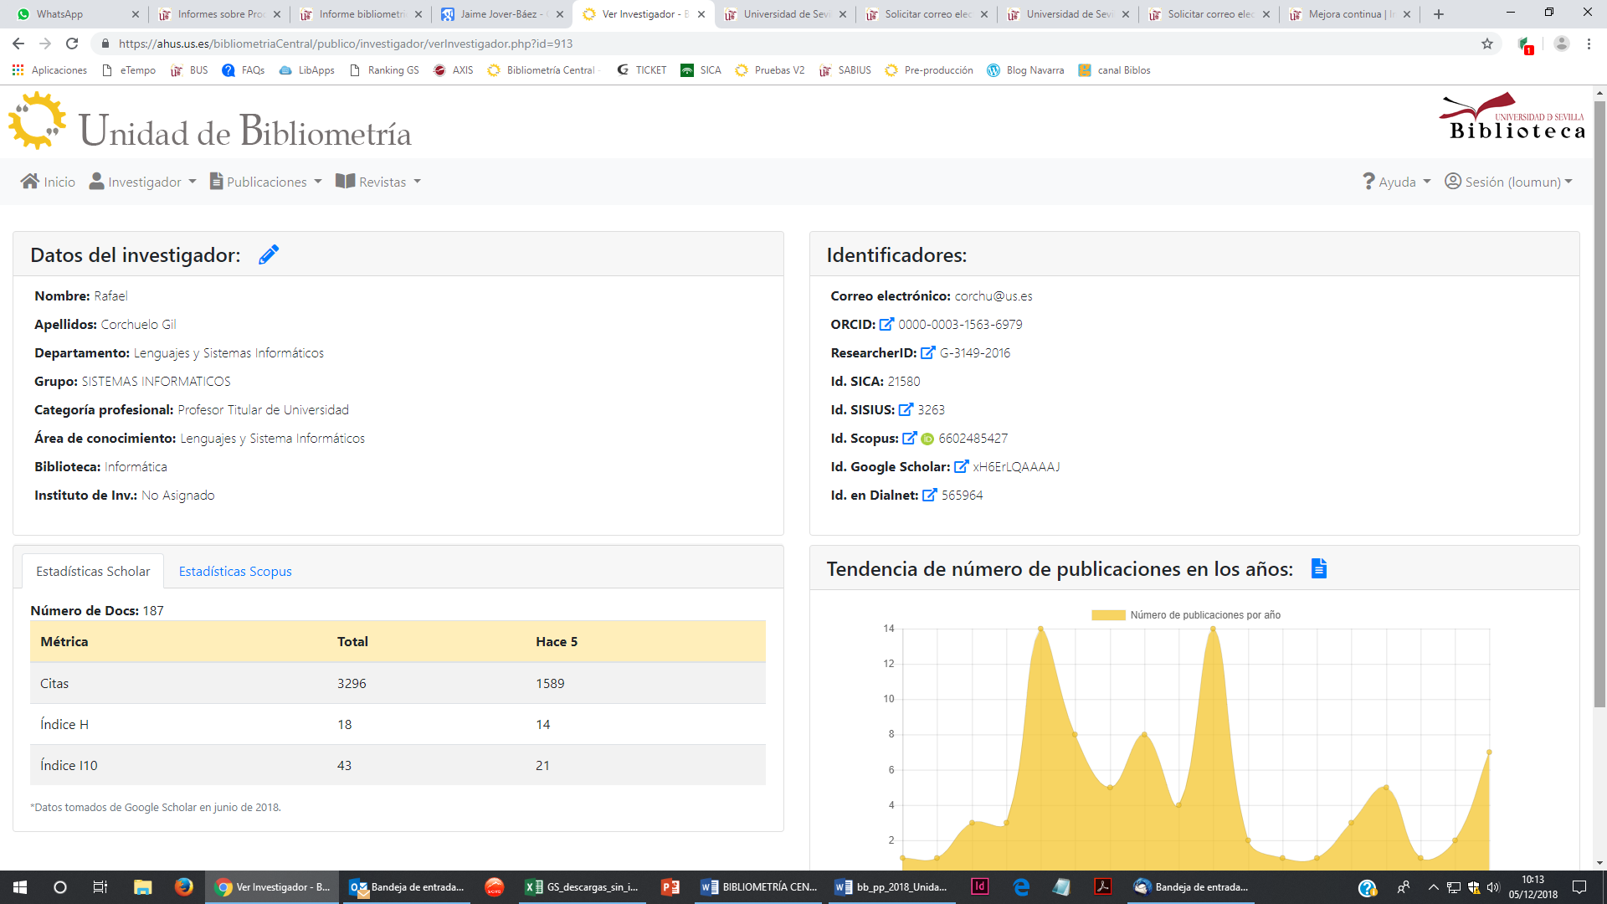

*Imagen 10: Registro de un investigador con información de perfiles.*

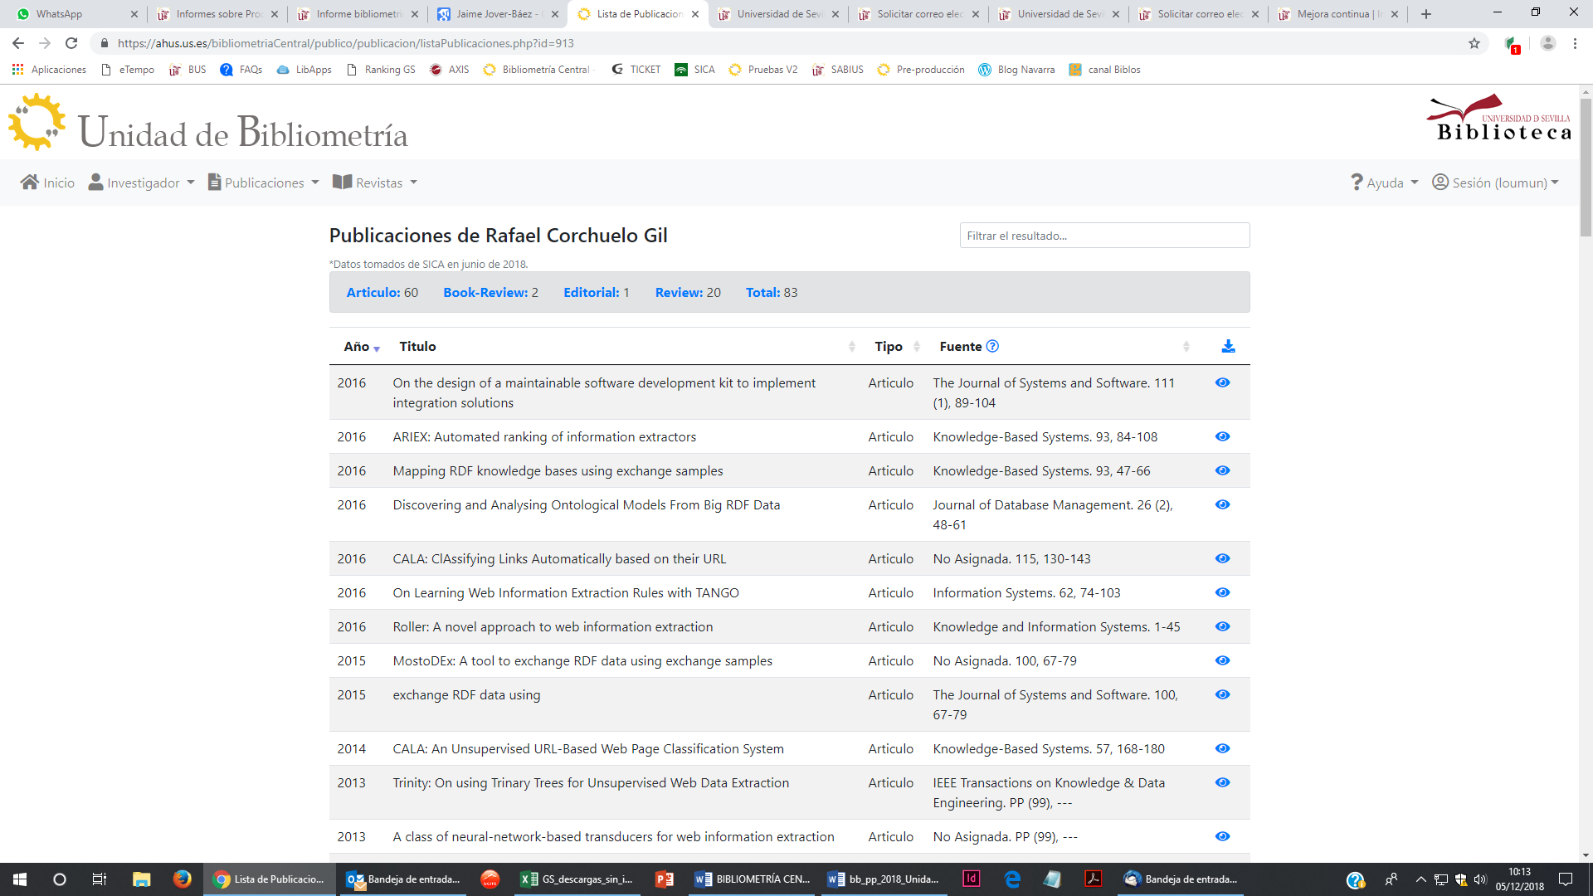

*Imagen 11: Listado de publicaciones de un investigador.*

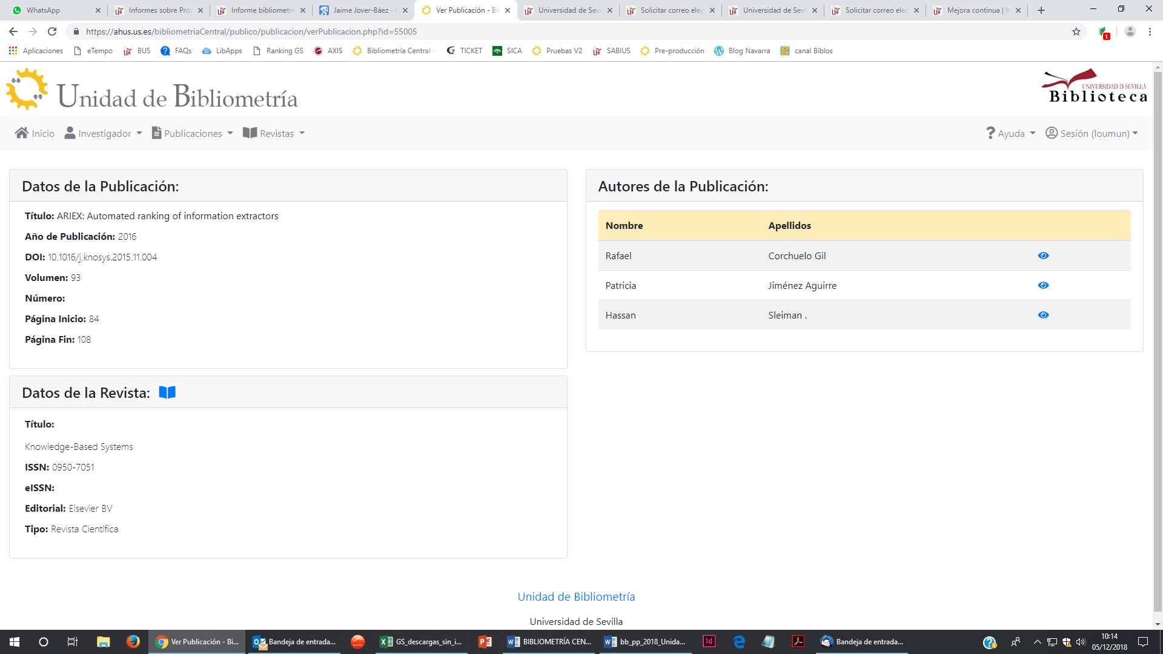

*Imagen 12: Registro de una publicación con la información para identificarla. Próximamente se añadirán las métricas relacionadas con las bases de datos en las que esté indexada.*

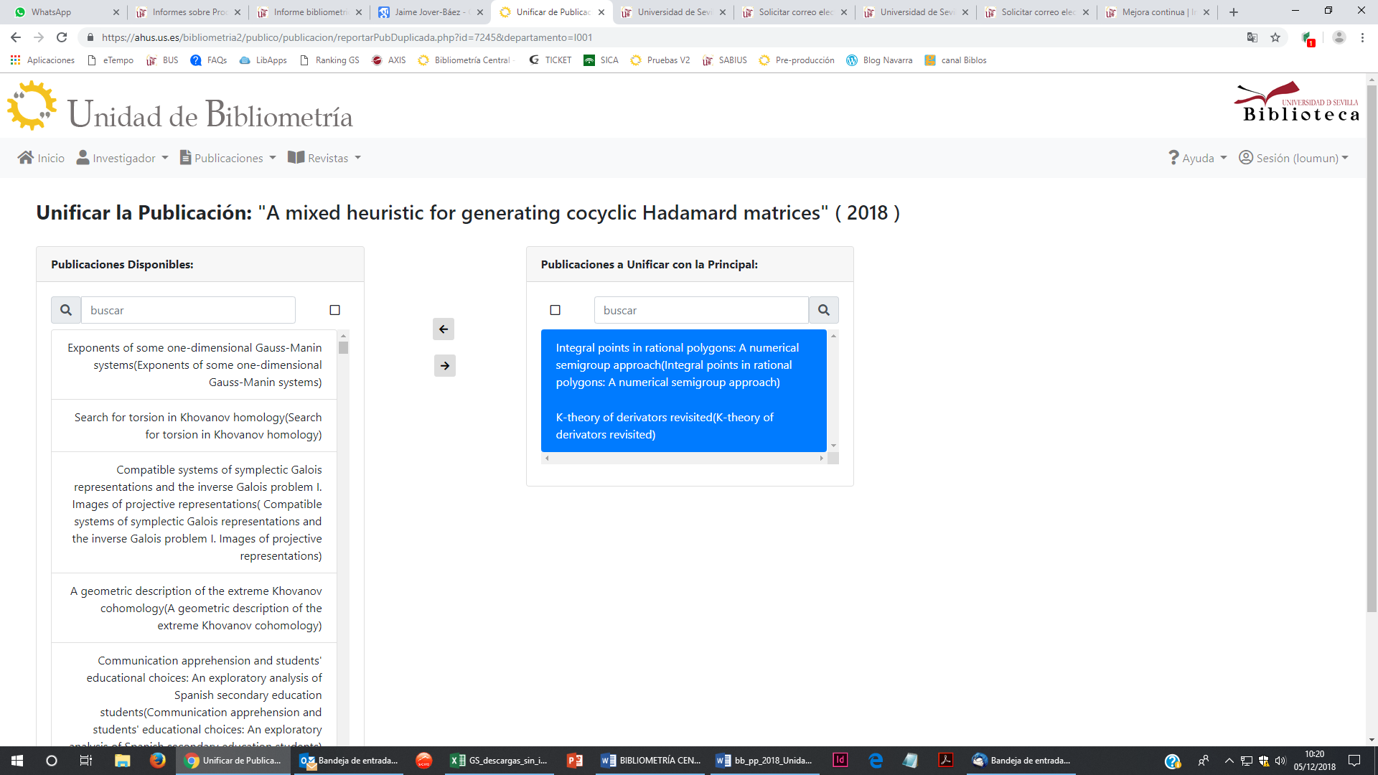

*Imagen 13: Proceso para unificar publicaciones duplicadas que puede ser notificado por el autor y validado por un bibliotecario. Posteriormente, se actualizaría esta información en SICA.*

1. **Justificación de la buena práctica**

Se considera buena práctica porque:

* Se ha creado un servicio específico de apoyo al Vicerrectorado de Investigación, dentro de la Biblioteca, que le aporta datos fundamentales para el gobierno de la investigación y a los propios investigadores aumento de la visibilidad de su producción científica.
* La UB está aglutinando información dispersa dentro de la Institución, creando sinergias con otros servicios, tanto internos como externos a la US.
* Se ha establecido una participación directa en los planes y actuaciones promovidos por el Vicerrectorado de Investigación, que a su vez apoya las propuestas y herramientas generadas dentro de la Unidad.
* Se está delimitando un servicio específico alrededor de la unificación de perfiles e identificación de las publicaciones asociadas, que será incluido como una tarea concreta dentro del perfil bibliotecario con apoyo a la investigación.
* Es un proyecto que está en expansión, ofreciendo cada vez más servicios añadidos: generación de alertas en *Scopus* y *WoS,* unificación de publicaciones duplicadas, inclusión de métricas e informes bibliométricos…
* En definitiva, La UB aporta una mejor valoración del servicio de Biblioteca entre la comunidad universitaria

1. **Evidencias en la Memoria EFQM BUS 2018**

5d.6, 9a